**Documento de Especificación de Casos de Usos**

**1. Diagrama de casos de usos del negocio 3**

**2. Diagrama de Casos de Usos 3**

**3. Diagrama de Actores 4**

**4. Especificación de Casos de Usos 4**

# **Diagrama de casos de usos del negocio**

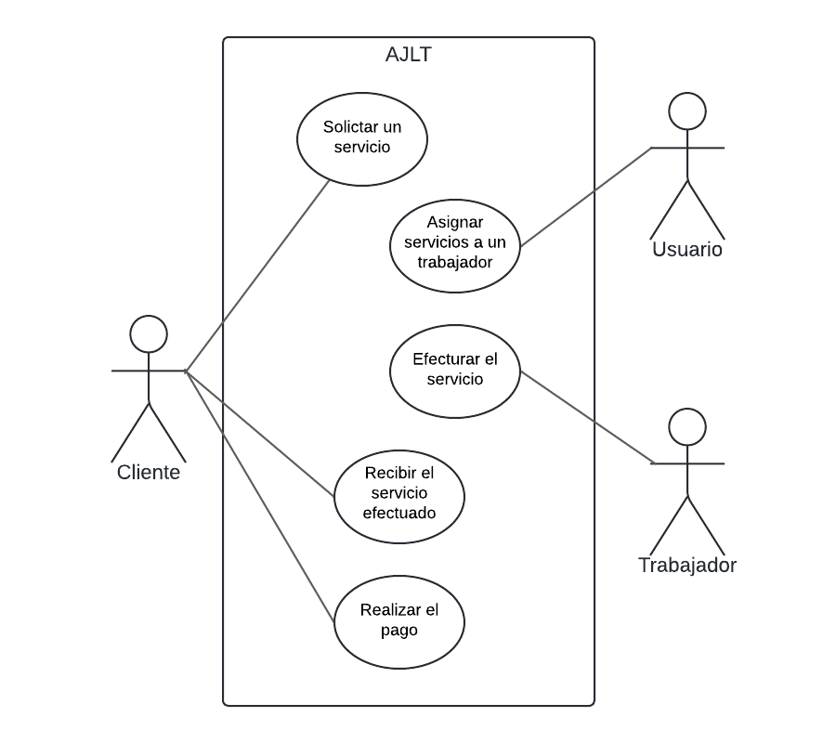

# **Diagrama de Casos de Usos**

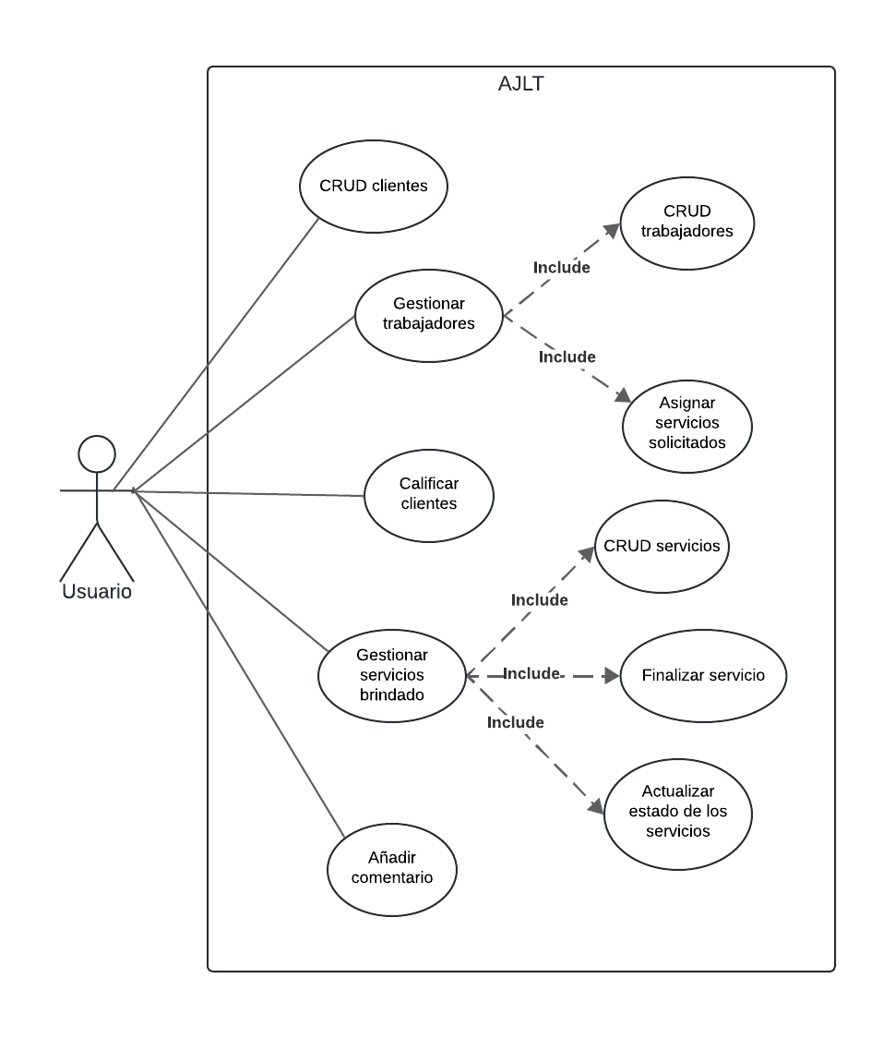

# **Diagrama de Actores**

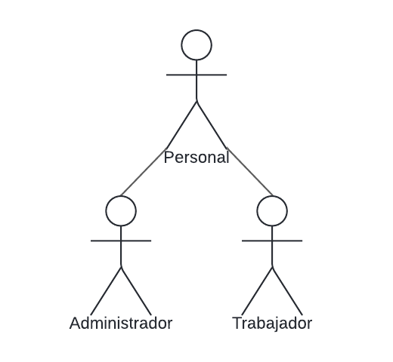

# **Especificación de Casos de Usos**

*Especificación del caso de uso CRUD clientes*

| **Nombre** | CRUD clientes |
| --- | --- |
| **ID** | CU-01 |
| **Descripción** | El usuario accede al dashboard donde será capaz gestionar la información de los clientes (agregar, actualizar y eliminar clientes). |
| **Actor** | Usuario |
| **Desencadenante** | El usuario accede y gestiona la información del cliente |
| **Precondición** | **(1)** El usuario se encuentra dentro del sistema |
| **Postcondición** | **(1)** Un nuevo cliente se ha agregado al sistema  **(2)** Un cliente ha actualizado sus datos  **(3)** Un cliente ha sido eliminado del sistema  **(4)** El sistema almacena los datos sobre las acciones sobre el cliente en la base de datos. |
| **Flujo normal** | **(1)** El usuario accede al panel de navegación de clientes  **(2)** El sistema despliega la lista de usuarios existentes en el sistema.  **(3)** El vendedor solicita crear un producto  **(4)** El usuario llena un formulario con la información del nuevo cliente (nombre, teléfono, email, centro de estudios, ciclo, carrera, género).  **(5)** El sistema valida los datos  **(6)** El sistema crea un nuevo cliente en la base de datos  **(7)** El sistema confirma la acción  **(8)** El sistema envía al usuario al panel de información del producto.  **(9)** El sistema muestra las información y características del cliente.  **(10)** El usuario solicita editar las características e información del cliente.  **(11)** El usuario llena un formulario con la nueva información del cliente.  **(12)** El sistema valida los datos ingresados  **(13)** El sistema confirma los cambios realizados.  **(14)** El usuario solicita eliminar el cliente  **(15)** El sistema muestra un mensaje de confirmación para realizar la acción.  **(16)** El usuario confirma la acción.  **(17)** El sistema elimina el cliente de la base de datos  **(18)** El sistema confirma la acción  **(19)** El sistema envía al usuario al panel de navegación de clientes. |
| **Flujo alternativo** | **(2a) El sistema no posee clientes en su base de datos**  **.1** El sistema muestra un mensaje remarcando que aún no hay clientes registrados en el sistema. Retorna al paso (3)  **(2b) El usuario filtra la lista de clientes según su carrera, centro de estudios, ciclo o calificación.**  **.1** El sistema ordena a los clientes realizados según el filtro seleccionado. Retorna al paso (2). |
| **Prioridad** | Alto |

*Especificación del caso de uso CRUD trabajadores*

| **Nombre** | CRUD trabajadores |
| --- | --- |
| **ID** | CU-02 |
| **Descripción** | El usuario accede al dashboard donde será capaz gestionar la información de los trabajadores (agregar, actualizar y eliminar trabajadores). |
| **Actor** | Usuario |
| **Desencadenante** | El usuario accede y gestiona la información de los trabajadores |
| **Precondición** | **(1)** El usuario se encuentra dentro del sistema |
| **Postcondición** | **1)** Un nuevo trabajador se ha agregado al sistema  **(2)** Un trabajador se ha actualizado sus datos  **(3)** Un trabajador ha sido eliminado del sistema  **(4)** El sistema almacena los datos de las acciones sobre el trabajador en la base de datos. |
| **Flujo normal** | **(1)** El usuario accede al panel de navegación de trabajadores  **(2)** El sistema despliega la lista de trabajadores existentes en el sistema.  **(3)** El usuario solicita crear un trabajador  **(4)** El usuario llena un formulario con la información del nuevo trabajador (nombre, teléfono, email, centro de estudios, ciclo, carrera, género, además de especificar si es staff o no).  **(5)** El sistema valida los datos  **(6)** El sistema crea un nuevo trabajador en la base de datos  **(7)** El sistema confirma la acción  **(8)** El sistema envía al usuario al panel de información del trabajador.  **(9)** El sistema muestra las información y características del trabajador.  **(10)** El usuario solicita editar las características e información del trabajador.  **(11)** El usuario llena un formulario con la nueva información del trabajador.  **(12)** El sistema valida los datos ingresados  **(13)** El sistema confirma los cambios realizados.  **(14)** El usuario solicita eliminar el trabajador  **(15)** El sistema muestra un mensaje de confirmación para realizar la acción.  **(16)** El usuario confirma la acción.  **(17)** El sistema elimina el trabajador de la base de datos  **(18)** El sistema confirma la acción  **(19)** El sistema envía al usuario al panel de navegación de trabajadores. |
| **Flujo alternativo** | **(2a) El sistema no posee trabajadores en su base de datos**  **.1** El sistema muestra un mensaje remarcando que aún no hay trabajadores registrados en el sistema. Retorna al paso (3)  **(2b) El usuario filtra la lista de trabajadores según su carrera, centro de estudios o ciclo.**  **.1** El sistema ordena a los trabajadores realizados según el filtro seleccionado. Retorna al paso (2). |
| **Prioridad** | Alto |

*Especificación del caso de uso CRUD servicios*

| **Nombre** | CRUD servicios |
| --- | --- |
| **ID** | CU-03 |
| **Descripción** | El usuario accede al dashboard donde será capaz gestionar la información de los servicios (agregar, actualizar y eliminar servicios). |
| **Actor** | Usuario |
| **Desencadenante** | El usuario accede y gestiona los servicios brindados |
| **Precondición** | **(1)** El usuario se encuentra dentro del sistema |
| **Postcondición** | **(1)** Un nuevo servicio se ha agregado al sistema  **(2)** Un servicio se ha actualizado sus datos  **(3)** Un servicio ha sido eliminado del sistema  **(4)** El sistema almacena los datos de las acciones sobre el servicio en la base de datos. |
| **Flujo normal** | **(1)** El usuario accede al panel de navegación de servicios  **(2)** El sistema despliega la lista de servicios existentes en el sistema.  **(3)** El usuario solicita crear un servicio  **(4)** El usuario llena un formulario con la información del nuevo servicio (tarea, examen o clases. Además de los temas que se utilicen en dicho servicio y la fecha y hora del servicio.).  **(5)** El sistema valida los datos  **(6)** El sistema crea un nuevo servicio en la base de datos  **(7)** El sistema confirma la acción  **(8)** El sistema envía al usuario al panel de información del servicio.  **(9)** El sistema muestra las información y características del servicio.  **(10)** El usuario solicita editar las características e información del servicio.  **(11)** El usuario llena un formulario con la nueva información del servicio.  **(12)** El sistema valida los datos ingresados  **(13)** El sistema confirma los cambios realizados.  **(14)** El usuario solicita eliminar el servicio  **(15)** El sistema muestra un mensaje de confirmación para realizar la acción.  **(16)** El usuario confirma la acción.  **(17)** El sistema elimina el servicio de la base de datos  **(18)** El sistema confirma la acción  **(19)** El sistema envía al usuario al panel de navegación de servicios. |
| **Flujo alternativo** | **(2a) El sistema no posee servicios en su base de datos**  **.1** El sistema muestra un mensaje remarcando que aún no hay servicios registrados en el sistema. Retorna al paso (3)  **(2b) El usuario filtra la lista de servicios según tipo de servicio o temas brindados.**  **.1** El sistema ordena a los servicios realizados según el filtro seleccionado. Retorna al paso (2). |
| **Prioridad** | Alto |

*Especificación del caso de uso Finalizar servicio*

| **Nombre** | Finalizar servicio |
| --- | --- |
| **ID** | CU-04 |
| **Descripción** | El usuario finaliza el servicio brindado y el sistema genera automáticamente el tiempo de demora del servicio con la fecha de inicio y de fin. |
| **Actor** | Usuario |
| **Desencadenante** | El usuario accede y gestiona los servicios. |
| **Precondición** | **(1)** El usuario registra y finaliza un servicio |
| **Postcondición** | **(1)** Se agrega al sistema el tiempo que tardó el trabajador en cumplir con el servicio solicitado |
| **Flujo normal** | **(1)** El usuario accede al panel de navegación de servicios.  **(2)** El usuario accede al servicio que está en proceso para finalizarlo después de la entrega al cliente.  **(3)** El usuario cambia el estado del servicio a finalizado.  **(4)** El sistema genera un tiempo de servicio de forma automática tomando en cuenta el inicio y la finalización de ese servicio.  **(5)** El sistema registra ese tiempo en los datos del servicio. |
| **Flujo alternativo** | **(2a) El sistema no posee servicios en su base de datos**  **.1** El sistema muestra un mensaje remarcando que aún no hay servicios registrados en el sistema. Retorna al inicio de la página. |
| **Prioridad** | Media |

*Especificación del caso de uso Asignar servicios solicitados*

| **Nombre** | Asignar servicios solicitados |
| --- | --- |
| **ID** | CU-05 |
| **Descripción** | El usuario asigna el servicio ingresado a uno de los trabajadores |
| **Actor** | Usuario |
| **Desencadenante** | El usuario accede y gestiona los servicios. |
| **Precondición** | **(1)** El usuario registra un nuevo servicio. |
| **Postcondición** | **(1)** El trabajador recibe un servicio para desarrollarlo. |
| **Flujo normal** | **(1)** El usuario registra un nuevo servicio  **(2)** .El usuario accede al panel de navegación de servicios.  **(3)** El usuario accede al servicio nuevo.  **(4)** El usuario asigna el servicio a uno de los trabajadores.  **(5)** El trabajador recibe el servicio asignado para desarrollarlo.  **(6)** El sistema registra el servicio con el trabajador asignado. |
| **Flujo alternativo** | **(2a) El sistema no posee servicios en su base de datos**  **.1** El sistema muestra un mensaje remarcando que aún no hay servicios registrados en el sistema. Retorna al inicio de la página. |
| **Prioridad** | Alto |

*Especificación del caso de uso Calificar clientes*

| **Nombre** | Calificar clientes |
| --- | --- |
| **ID** | CU-06 |
| **Descripción** | El usuario puede calificar a los clientes entre bueno, regular y complicado. |
| **Actor** | Usuario |
| **Desencadenante** | El usuario accede al panel de información del cliente y registra una calificación. |
| **Precondición** | **(1)** El usuario registra y finaliza un servicio |
| **Postcondición** | **(1)** El cliente recibe una calificación. |
| **Flujo normal** | **(1)** El usuario accede al panel de navegación de clientes.  **(2)** El usuario accede al cliente que está sin calificar.  **(3)** El usuario registra una calificación al cliente entre bueno, regular o complicado.  **(4)** El sistema valida la calificación. |
| **Flujo alternativo** | **(2a) El sistema no posee clientes en su base de datos**  **.1** El sistema muestra un mensaje remarcando que aún no hay clientes registrados en el sistema. Retorna al inicio de la página. |
| **Prioridad** | Bajo |

*Especificación del caso de uso Actualizar estado de los servicios*

| **Nombre** | Actualizar estado de los servicios |
| --- | --- |
| **ID** | CU-07 |
| **Descripción** | El usuario actualiza el estado a finalizado o entregado después de entregar el servicio desarrollado al cliente. |
| **Actor** | Usuario |
| **Desencadenante** | El usuario accede y gestiona los servicios. |
| **Precondición** | **(1)** El usuario registra y finaliza un nuevo servicio. |
| **Postcondición** | **(1)** El servicio está en estado finalizado.  **(2)** El sistema genera automáticamente un tiempo de duración del servicio. |
| **Flujo normal** | **(1)** El usuario crea un nuevo servicio.  **(2)** El usuario asigna un servicio al trabajador  **(3)** El trabajador desarrolla el servicio  **(4)** El usuario entrega el servicio desarrollado al cliente  **(5)** El usuario accede a ese servicio.  **(6)** El usuario cambia estado a finalizado o entregado. |
| **Flujo alternativo** | **(2a) El sistema no posee servicios en su base de datos**  **.1** El sistema muestra un mensaje remarcando que aún no hay servicios registrados en el sistema. Retorna al inicio de la página.  **(2b) El cliente cancela el servicio**  **.1** El usuario cancela el servicio. Retorna al inicio de la página |
| **Prioridad** | Alto |

*Especificación del caso de uso Añadir comentario*

| **Nombre** | Añadir comentario |
| --- | --- |
| **ID** | CU-08 |
| **Descripción** | El usuario añade un comentario, si es necesario, del servicio solicitado para registrar alguna ocurrencia, problema, mejora, etc. que haya sucedido durante el proceso de desarrollo. |
| **Actor** | Usuario |
| **Desencadenante** | El usuario accede y gestiona los servicios. |
| **Precondición** | **(1)** El usuario registra y finaliza un nuevo servicio. |
| **Postcondición** | **(1)** El usuario registra un comentario |
| **Flujo normal** | **(1)** El usuario crea un nuevo servicio.  **(2)** El usuario asigna un servicio al trabajador  **(3)** El trabajador desarrolla el servicio  **(4)** El usuario entrega el servicio desarrollado al cliente  **(5)** El usuario accede a ese servicio.  **(6)** El usuario cambia estado a finalizado o entregado.  **(7)** El usuario ingresa un comentario sobre el servicio |
| **Flujo alternativo** | **(2a) El sistema no posee clientes en su base de datos**  **.1** El sistema muestra un mensaje remarcando que aún no hay clientes registrados en el sistema. Retorna al inicio de la página.  **(2b) El usuario no registra un comentario**  **.1** El usuario cierra ese servicio. Retorna al inicio de la página |
| **Prioridad** | Bajo |